Входная контрольная работа по информатике 10 класс

- В алгоритме, записанном ниже, используются целочисленные переменные a, b и с, а также следующие операции:
Присваивание
+
Сложение
-
Вычитание
*
Умножение
/
Деление

Определите значение переменной а после исполнения данного алгоритма:
а: = - 32
b: = а - a/2
c: = - b - а
a: = a * 2 + с

Порядок действий соответствует правилам арифметики. Определите значение переменной а.
- Для какого из указанных значений числа Х истинно выражение (X > 4) V ((X > 1) (X > 4))?
(Обозначения: V - логическое ИЛИ; – следование).
- Вычислите сумму двоичного и десятичного чисел 10₂ + 10₁₀. Представьте результат в десятичной системе счисления.
- 100 2) 58 3) 12 4) 16

- Фрагмент алгоритма изображен в виде блок-схемы. Определить, какое значение переменной С будет напечатано в результате выполнения фрагмента алгоритма:

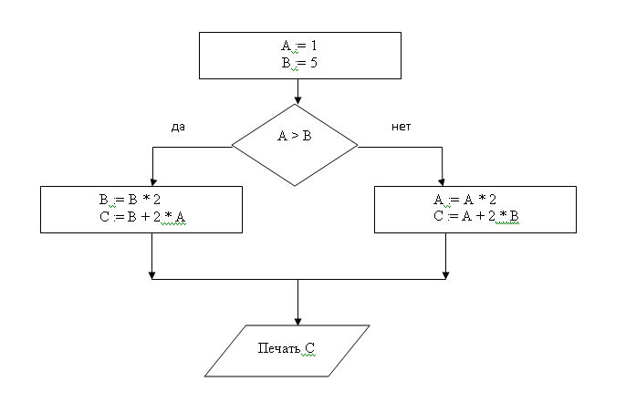

Укажите значение переменной С
- 26 2) 12 3) 111 4) 3

- Определите значение целочисленных переменных b и с после выполнения фрагмента программы:
а := 75;
b := a mod 10;
c := а div 10;
- Множество компьютеров, соединённых линиями передачи информации, - это:
1) компьютерная сеть
2) локальная сеть
3) глобальная сеть
4) Интернет
- Локальная сеть, все компьютеры в которой равноправны, - это:
1) региональная сеть
2) сеть с выделенным сервером
3) Интернет
4) одноранговая сеть
- Набор правил, позволяющий осуществлять соединение и обмен данными между включёнными в сеть компьютерами, - это:
1) URL
2) WWW
3) протокол
4) IP - адрес
- Скорость передачи данных через ADSL - соединение равна 128 000 бит/с. Сколько времени (в минутах) займёт передача файла объёмом 5 Мбайт по этому каналу?
1) 328
2) 41
3) 5,5
4) 40
- Адрес компьютера, записанный четырьмя десятичными числами, разделёнными точками, - это:
1) URL
2) WWW
3) протокол
4) IP - адрес
- HTML - страница, с которой начинается работа браузера при его включении, - это:
1) доменное имя
2) домашняя страница
3) URL
4) IP – адрес

